ΘΕΜΑ 2
2.1.
2.1.Α. Σωστή απάντηση η (γ)
Μονάδες 4
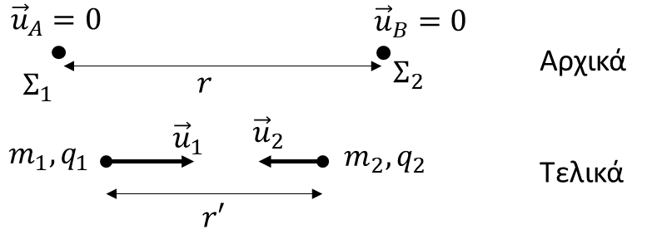
2.1.B.
Το σύστημα των δύο ηλεκτρικών φορτίων είναι μονωμένο, $Σ{\vec{F}}_{εξ}=0$.
Εφαρμόζουμε ΑΔΟ από την αρχική στην τελική κατάσταση του συστήματος.

$${\vec{p}}_{αρχ}={\vec{p}}_{τελ}⇒0=m_{1}u_{1}-m_{2}u_{2} ⇒ m_{1}u_{1}=m_{2}u_{2} ⇒ m_{1}u_{1}=2m_{1}u_{2} ⇒ u_{1}=2u_{2}$$
Επομένως, $\frac{Κ_{1}}{Κ_{2}}=\frac{\frac{1}{2}m_{1}u_{1}^{2}}{\frac{1}{2}m_{2}u_{2}^{2}} ⇒ \frac{Κ_{1}}{Κ_{2}}=\frac{m_{1∙}4u_{2}^{2}}{2m_{1∙}u_{2}^{2}} ⇒ \frac{Κ_{1}}{Κ_{2}}=2$
Μονάδες 8

2.2.
2.2.A. Σωστή απάντηση η (β)
Μονάδες 4
2.2.B.
Κατά την οριζόντια βολή, στον κατακόρυφο άξονα Υ το σώμα εκτελεί ελεύθερη πτώση. Αν $t_{π}$ είναι το χρονικό διάστημα που απαιτείται για να φτάσει το σώμα στο έδαφος, τότε: $H=\frac{1}{2}g∙{t_{π}}^{2}$
Το χρονικό διάστημα $t_{π}$ εξαρτάται μόνο από το ύψος $H$ και το μέτρο $g$ της επιτάχυνσης της βαρύτητας, επομένως είναι ίδιο ανεξάρτητα από την τιμή της οριζόντιας ταχύτητας με την οποία εκτοξεύεται το σώμα.
Στον οριζόντιο άξονα Χ το σώμα εκτελεί ευθύγραμμη ομαλή κίνηση.
Όταν το σώμα εκτοξεύεται με οριζόντια ταχύτητα ${\vec{υ}}_{0}$, το βεληνεκές είναι ίσο με: $S_{1}=υ_{0}∙t_{π}$
Όταν το σώμα εκτοξεύεται με οριζόντια ταχύτητα 2${\vec{υ}}_{0}$, το βεληνεκές είναι ίσο με: $S_{2}=2υ_{0}∙t_{π}$
Σύμφωνα με τα παραπάνω, $S_{2}=2S_{1}$.
Επομένως, το βεληνεκές διπλασιάζεται όταν εκτοξεύσουμε το σώμα με ταχύτητα $2{\vec{υ}}_{0}$.

$x=υ_{0}∙t$ (1)
Όταν το σώμα φτάσει στο έδαφος μετατοπίζεται οριζόντια κατά $x=s$ σε χρόνο πτώσης $t=t_{π}$
Με αντικατάσταση στη σχέση (1) έχω
Με απαλοιφή του χρόνου πτώσης $t_{π}$ από τις εξισώσεις (1) και (2) προκύπτει ότι:
$$H=\frac{g∙S^{2}}{2υ_{0}^{2}} ⟹S=υ_{0}\sqrt{\frac{2H}{g}}$$
Από την παραπάνω σχέση παρατηρώ ότι το βεληνεκές S είναι ανάλογο του μέτρου της αρχικής ταχύτητας, επομένως, όταν διπλασιαστεί η αρχική ταχύτητα θα διπλασιαστεί και το βεληνεκές.
Μονάδες 9

